Учреждение образования

«Белорусский государственный технологический университет»

Кафедра программной инженерии

«Проектирование интернет-систем»

**Лабораторная работа №4**

«Объектно-ориентированное моделирование. UML – диаграммы поведения.»

**Цель работы**: «Изучение методологии объектно-ориентированного моделирования средствами UML. Ознакомление с основными принципами объектно-ориентированного проектирования программного обеспечения, получение навыков проектирования функциональности информационной системы с применением UML.»

Выполнила:

студент 4 курса 4 группы ФИТ

Зворыкин Д.А.

Преподаватель: Якунович А.В.

Минск 2023

# **1. Постановка задачи**

В данном программном средстве существуют 3 роли: пользователь, администратор и модератор. У каждой роли есть свои права, предназначенные для выполнения соответствующих ему требований.

Функционал пользователя:

- регистрация и авторизация;

- просмотр фильмов/трейлеров

- оставление отзывов под фильмами

- поиск и фильтрация фильмов

- просмотр истории просмотренных фильмов

-просмотр команды фильма

Функционал администратора:

- Весь функционал пользователя

- Добавление фильмов и информации о них

- Добавление информация об актёрах, режиссёрах и т.д.

Функционал модератора:

- Модерирование комментариев

- Весь функционал пользователя

# **2. Описание программных средств**

Программа: Microsoft Visio

Название: Microsoft Visio

Версия: Версия 2021

Разработчик: Microsoft Corporation

Адрес загрузки: Программное обеспечение Microsoft Visio доступно для скачивания на официальном веб-сайте Microsoft (<https://www.microsoft.com/ru-ru/microsoft-365/visio/>)

Режим использования: Microsoft Visio является графическим инструментом для создания диаграмм, схем, организационных графиков и других визуальных моделей. Оно используется для визуализации процессов, структур и данных в различных областях, включая бизнес, инженерию, информационные технологии и многое другое.

Доступность на платформах: Microsoft Visio доступен для операционных систем Microsoft Windows. Кроме того, есть варианты Visio для веб-браузера (Microsoft 365 Visio) и для Microsoft 365 (подписки на Visio).

С какими моделями работает: Microsoft Visio позволяет создавать и редактировать различные типы диаграмм и схем, включая организационные диаграммы, блок-схемы, сетевые диаграммы, планы помещений, диаграммы потока данных и другие. Он также интегрируется с другими приложениями Microsoft Office, такими как Microsoft Word и Microsoft Excel, для вставки и редактирования графических элементов в документах.

Microsoft Visio является мощным инструментом для создания визуальных моделей и диаграмм, и его гибкость позволяет использовать его в различных областях и с разными типами моделей.

# **3. Описание практического задания**

В ходе выполнения практического задания была построена диаграмма вариантов использования (рис. 1).

**Актеры системы:**

* + пользователь;
  + администратор;
  + модератор

Администратору и модератору доступны не только свои специфические функции, но и все функции пользователя.

**Прецеденты системы:**

* + регистрация;
  + авторизация;
  + Удаление отзывов;
  + Управление информацией о фильмах:
    - Добавление/Удаление фильма
    - Добавление/Удаление изображений
    - Добавление/Удаление ролей
    - Добавление/Удаление съёмочной команды
    - Добавление/Удаление фильма
    - Добавление/Удаление видео
    - Добавление/Удаление жанров
  + Просмотр истории
  + Просмотр любимых
  + Поиск фильма
    - Просмотр информации фильме и взаимодействие
    - Просмотр команды фильма
    - Просмотр фильма
    - Добавление отзыва на фильм
    - Добавление/удаление в любимые
    - Просмотр трейлера
    - Просмотр отзывов

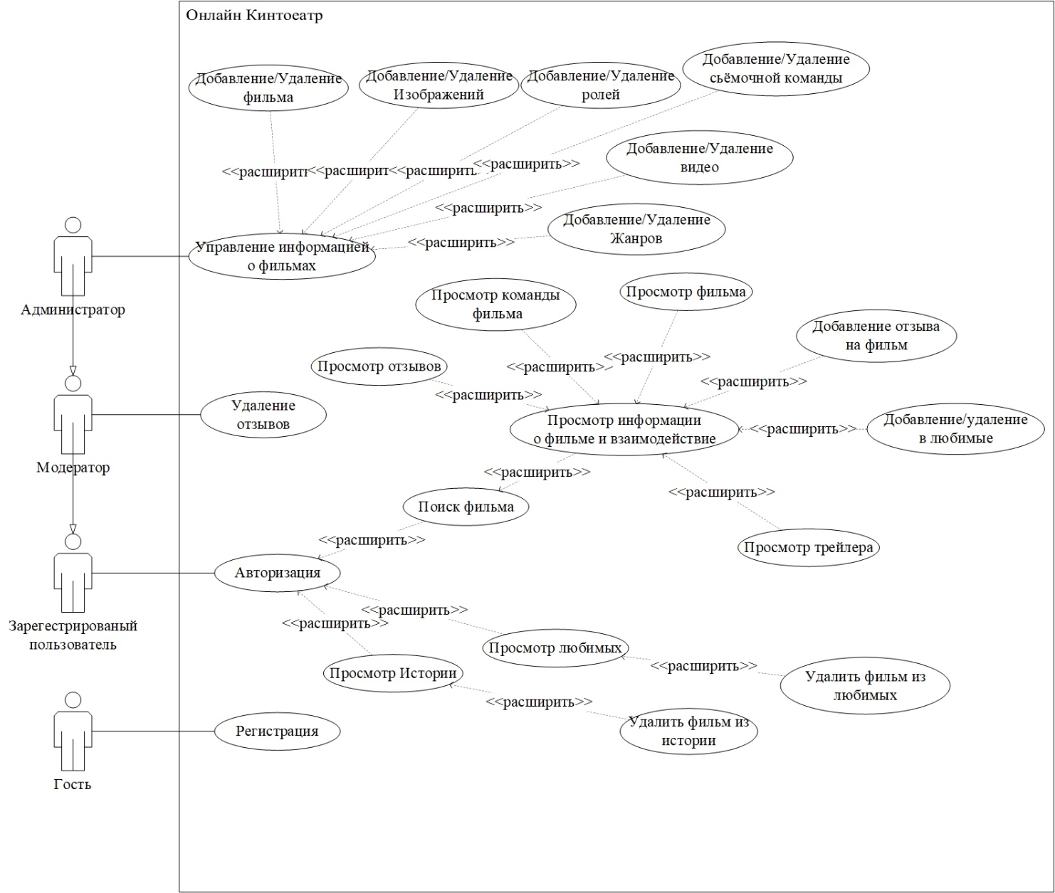

Рисунок 1. Диаграмма вариантов использования

Таким образом, была построена диаграмма вариантов использования веб-приложения.

**Теоретические вопросы:**

**1 Дайте описание понятиям Unified process (UP) и UML.**

Unified Process (англ. унифицированный процесс) — процесс разработки ПО, который обеспечивает упорядоченный подход к распределению задач и обязанностей в организации-разработчике.

UML — язык графического описания для объектного моделирования в области разработки программного обеспечения, для моделирования бизнеc-процессов, системного проектирования и отображения организационных структур.

**2 Перечислите основные диаграммы UML 2.0.**

* структурные диаграммы
  + диаграммы классов
  + диаграммы пакетов
  + диаграммы развертывания и др.
* диаграммы поведения
  + диаграммы вариантов использования
  + диаграммы последовательности
  + диаграммы деятельности
  + диаграммы состояний и др.

**3 Назовите CASE-средства, поддерживающие создание UML диаграмм.**

IBM Rational Rose, Borland Together, Microsoft Visio, SparxSystems Enterprise Architecht, Gentleware Poseidon, SmartDraw, Dia, Telegolic TAU G2, StarUML.

**4 Укажите назначение диаграммы вариантов использования.**

Иллюстрирует возможные сценарии внешнего взаимодействия пользователей (Actors) с прецедентами (Use cases) системы, т.е. описывает функциональное назначение системы.

**5 Опишите нотации, которые используются для построения Use-Case диаграммы.**

Actor – некоторая роль, которую играет пользователь (или другая система) по отношению к системе.

Отношение – основное отношение на диаграмме, которое отражает взаимодействие между актерами и прецедентами.

Примечания предназначены для включения в модель произвольной текстовой информации, имеющей непосредственное отношение к контексту разрабатываемого проекта.